**ABSTRAK**

**DINI ANGGRAINI NIMN:2013142683,PROGRAM STUDI TEKNIK INFORMATIKA** “**ANALISA DAN PERANCANGAN SISTEM INVENTORY BERBASIS WEB PADA PT. SARANA MULTY CORPORA”**

Perkembangan teknologi pada saat ini sangatlah cepat, terutama di bidang teknologi informasi.Komputer adalah sebuah alat yang sangat penting yang diciptakan untuk mendukung perkembangan teknologi informasi dengan tujuan untuk memudahkan serta memaksimalkan pekerjaan manusia dengan cepat dan akurat. Dalam bidang persediaan barang saat ini, pemanfaatan teknologi komputer seperti sudah menjadi kebutuhan yang pokok dan wajib. Yang mana teknologi komputer tersebut berfungsi untuk mendukung kegiatan persediaan produk dan juga untuk memenuhi kebutuhan penjadwalan kerja.

PT. Sarana Multy Corpora adalah sebuah perusahaan yang bergerak di bidang distribusi yang mendistribusikan furniture kantor merk ARKADIA. Pada saat ini, pengelolaan barang pada PT. Sarana Multy Corpora dilakukan oleh gudang barang. Dikarenakan order yang semakin banyak otomatis perusahaan memerlukan lebih banyak tempat untuk menyimpan barangnya, oleh karena itu PT.Sarana Multy Corpora menambah jumlah gudang barang, dikarenakan belum adanya program yang dibuat khusus untuk memonitoring barang yang ada di gudang tersebut, maka masih digunakan program *Microsoft Excel*sebagai acuan untuk memantau stok barang yang tersedia di gudang tersebut.

Dengan adanya aplikasi ini diharapkan dapat membantu kelancaran dalam pendataan stok bahan baku yang ada.

Kata Kunci : Aplikasi, Inventori*,* Web, Waterfall.

xxi+112 Halaman; 80 Gambar; 14 Tabel;

Referensi: 16 (2005-2016).

**BAB I**

**PENDAHULUAN**

* 1. **Latar Belakang**

Inventori adalah *item* atau material yang dipakai oleh suatu organisasi atau perusahaan untuk menjalankan bisnisnya.Jika perusahaan tersebut memproduksi suatu barang atau jasa maka material tersebut digunakan untuk mendukung atau menyediakan kebutuhan produksi (Martinus Getty Santika, 2005).Inventori bagi perusahaan adalah untuk mengantisipasi kebutuhan pelanggan.Begitu juga dalam industry *manufacturing*, inventori digunakan untuk aktivasi perusahaan yang mana untuk memenuhi pelanggan yang kadang kala tidak dapat diprediksi sehingga kita harus menjaga *stock inventory* dalam kegiatan produksi (Holy Icun Yunarto, 2005).

Mengingat pentingnya masalah inventori, perlu diadakan suatu sistem informasi berbasis komputer yang harusnya sistematis, terarah dan lengkap yang tentunya dipakai untuk membantu dalam pembuatan laporan dan juga sangat membantu dalam memperoleh informasi tentang data persediaan barang.

Sistem pengolahan data inventori yang ada pada PT. Sarana Multy Corpora sampai saat ini masih ditangani secara manual, sehingga sering menimbulkan lambatnya informasi tentang barang-barang yang masih tersedia dan juga memperlambat dalam pembuatan laporan.

Dengan berdasar pada kekurangan yang ada, maka dengan dibuatnyaSistem Informasi Inventori ini diharapkan dapat membantu kinerja dalam mencapai tujuan perusahaan. Dalam implementasinya, program yang dibuat lebih akurat, efisien dan tepat guna untuk mengambil suatu keputusan dalam mewujudkan tujuan dari perusahaan.Laporan dari Informasi Inventori ini adalah data persediaan barang yang lengkap dan stok barang yang ada.

Dengan membangun sebuah sistem aplikasi berbasis web, maka laporan stok barang yang tersisa sekaligus mengatasi kendala yang ada dalam sistem persediaan.Hal tersebut mutlak diperlukan agar perkembangannya dapat terpantau secara terperinci.Dengan demikian kerja dari operator kasir dapat terbantu danakan mengefektifkan waktu dan harapannya sistem ini dapat memudahkan seluruh pihak yang terkait.Judul yang penulis ajukan adalah “ANALISA DAN PERANCANGAN SISTEM INVENTORY BERBASIS WEB PADA PT.SARANA MULTY CORPORA “.

**Identifikasi Masalah**

Berdasarkan latar belakang masalah diatas pada perusahaan PT. Sarana Multy Corpora, peneliti mengidentifikasi masalah yang timbul adalah :

1. Input data dan pengolahan data yang masih dilakukan menggunakan Microsoft Excel oleh admin mengakibatkan pembuatan laporan stok barang menjadi lebih lama.
2. Untuk mencari data yang dibutuhkan harus menelusuri data satu persatu sehingga mempersulit admin gudang dalam mencari data yang diperlukan.
3. Basis data yang belum berbasis komputer dan tersusun dengan sempurna menyebabkan sering terjadinya kehilangan data dan kesalahan data.

**Rumusan Masalah**

Bersadarkan latar belakang masalah dan identifikasi masalah yang ada maka penulis dapat menarik pokok permasalahannya yaitu :

1. Bagaimana proses input dan pembuatan laporan stock barang yang sedang berjalan saat ini pada PT. Sarana Multy Corpora?
2. Bagaimana merancang sistem database yang saat ini digunakan agar menjadi efektif dan minim akan kesalahan?
3. Bagaimana merancang sistem persediaan stock barang yang efektif dan efisien agar laporan tidak mengalami kesalahan dan dapat disimpan dalam bentuk data elektronik?

**Batasan Masalah**

Berdasarkan identifikasi masalah dan rumusan masalah yang telah ada, dan dengan keterbatasan waktu agar pembahasan tidak menyimpang dari permasalahan maka penulis melakukan pembatasan masalah diantaranya sebagai berikut :

1. Membangun program stock inventori.
2. Bahasa pemograman yang digunakan adalah PHP 4.6.4 untuk merancang sistem penyimpanan berkas dan data.
3. Penyimpanan database menggunakan MySQL

**Tujuan Penelitian**

Tujuan pembuatan Aplikasi ini khususnya untuk membantu memecahkan permasalahan yang terjadi dalam sistem stok barang di PT. Sarana Multy Corpora, sehingga bisa terwujud dengan hal-hal sebagai berikut:

1. Merancang suatu sistem informasi persediaan stok yang diharapkan bisa mempermudah perusahaan dalam mengolah data dan melaporkan informasi yang berkaitan dengan persediaan barang.
2. Terwujudnya suatu sistem yang dapat mempermudah dalam pencarian informasi data barang dengan merancang program mengguunakan keyword tertentu
3. Agar sistem penyimpanan dan penerimaan barang bisa menjadi lebih efisien.

**Manfaat Penelitian**

Manfaat dari penelitian ini adalah sebagai berikut :

1. Bagi Penulis

Penelitian ini memberikan pengalaman untuk memperluas wawasan dan pengetahuan di dalam perkuliahan pada kegiatan nyata.

1. Bagi Perusahaan

Penelitian ini diharapkan memberikan masukan-masukan kepada manajemen perusahaan, baik secara prosedur maupun sistematis.

1. Bagi Pembaca

Penelitian ini berguna memberikan gambaran untuk suatu penelitian dalam bidang yang sama.

**Metode Penelitian**

Dalam penelitian ini metode penelitian yang digunakan bersifat *kualitatif* dan *Deskritif.*Penelitian *Kualitatif* adalah pengamatan terhadap obyek penelitian yang menghasilkan suatu konsep atau teori baru terhadap *experiment*seperti :studi literature, observasi, wawancara dan anilisis dokumen. Penelitian *Deskritif* adalah penelitian yang mengumpulkan data untuk pengujian suatu penelitian untuk dasar pengambilan keputusan terhadap *experiment* seperti pengembangan sistem yang akan dibuat, sehingga langkah-langkah dalam penelitian ini mencakup.

* + 1. **Pengumpulan Data**

Penelitian dilakukan melalui peninjauan ke lokasi untuk mendapatkan data yang diperlukan.Hal pertama yang dilakukan adalah mendatangi tempat penelitian untuk mengamati sistem yang sedang berjalan dan wawancara dengan bagian yang bersangkutan. Metode ini membagi kegiatannya dalam tahap :

1. Study Literatur

Pengumpulan data dengan cara mengumpulkan literatur, jurnal, paper, dan bacaan – bacaan yang ada kaitannya dengan judul penelitian.

1. Observasi

Teknik pengumpulan data dengan mengadakan penelitian dan peninjauan langsung ke PT. Sarana Multy Corpora.

1. Wawancara

Teknik pengumpulan data dengan tanya jawab secara langsung kepada pegawai perusahaan yang ada kaitannya dengan topik yang diambil.

1. Analisis Dokumen

Mengumpulkan dokumen-dokumen seperti stok barang dan lain sebagainya yang didapat dari PT. Sarana Multy Corpora.

**Metode Analisa dan Perancangan**

Perancangan sistem adalah evaluasi dari solusi-solusi alternatif dan spesifikasi dari suatu solusi rinci berbasis komputer.Yang dilakukan dalam metode analisa yaitu mengelola hasil dari metode pengumpulan data. Metode ini membagi kegiatannya dalam tahap :

* + - 1. Analisis Dokumen

Mengumpulkan dokumen-dokumen seperti Stok barang dan lain sebagainya yang didapat dari PT. Sarana Multy Corpora dan mengelola dengan cara normalisasi data yang telah didapat.

* + - 1. Analisa Sistem

Menganalisa sistem yang sudah ada bertujuan untuk mencari solusi dan mempermudah penggunanya.

* + - 1. Perancangan Aplikasi

Merancang sebuah aplikasi yang bertujuan untuk mempermudah pengguna dalam mengontrol persediaan barang yang dijualnya.

**Sistematika Penulisan**

Pada penelitian ini peneliti menyusun berdasarkan sistematika pembahasan sebagai berikut :

**BAB I : PENDAHULUAN**

Pada bab ini dibahas mengenai Latar belakang, Identifikasi masalah, Rumusan masalah yang dihadapi, Batasan-batasan masalah yang akan di bahas, Tujuan yang diharapkan untuk mengatasi permasalahan, Manfaat dari sistem yang dibuat, Metode penelitian, serta Sistematika penulisan.

**BAB II : LANDASAN TEORI**

Pada bab ini dibahas tentang teori-teori dasar yang berkaitan dengan pembuatan aplikasi ini, mulai dari teori yang bersifat umum, seperti teori yang membahas tentang perangkat lunak yang digunakan untuk membuat aplikasi persediaan barang.

**BAB III : ANALISA DAN PERANCANGAN SISTEM**

Pada bab ini dibahas tentang gambaran sistem serta deskripsi dari hasil analisa sistem yang akan dijadikan sebagai petunjuk untuk perancangan sistem baru serta komponen-komponen pemodelan sistem yang akan digunakan.

**BAB IV : IMPLEMENTASI DAN PENGUJIAN**

Pada bab ini dijelaskan tentang kebutuhan *hardware, software,* serta *tools* lainnya. Dalam hal ini juga menguraikan tentang tahapan implementasi dari perancangan sistem yang telah dibuat serta tampilan antarmuka aplikasi

**BAB V : PENUTUP**

Pada bab ini berisi kesimpulan yang didapat dari hasil analisa serta saranyang dapat berguna bagi pengembang aplikasi ini, selanjutnya agar dapat dilakukan perbaikan-perbaikan di masa yang akan datang.

**BAB II**

**LANDASAN TEORI**

1. 1. **Tinjauan Pustaka**

Dalam penulisan skripsi ini, peneliti menggali informasi dari penelitian penelitian sebelumnya sabagai bahan perbandingan, baik mengenai kekurangan atau kelebihan yang sudah ada.Selain itu, peneliti juga menggali informasi dari jurnal penelitian dalam rangka mendapatkan suatu informasi yang ada sebelumnya tentang teori yang berkaitan dengan judul yang digunakan untuk memperoleh landasan teori ilmiah.

* 1. **Tinjauan Umum**

Dalam penulisan skripsi ini, tinjauan umum yang akan di bahas yaitu tentang konsep dasar aplikasi, perencanaan produksi, sistem informasi dan pengenalan *web*

* + 1. **Sejarah PT. Sarana Multy Corpora**

PT. Sarana Multy Corpora didirikan pada tahun 2008, semuka lahir dan bergerak dibidang percetakan untuk segmen instansi & perkantoran, perdagangan umum (importer plastic dan distributor safety equipment) serta jasa supply peralatan kantor (Work Station & ATK) pada akhirnya kini telah berkembang pesat dan menjadi perusahaan specialist dibidang Contractor, General Supplier, ME dan Interior Design.

PT. Sarana Multy Corpora adalah sebuah perusahaan yang bergerak di bidang distribusi yang mendistribusikan furniture kantor merk ARKADIA. Sebagai distributor, PT Sarana Multy Corpora konsisten untuk terus meningkatkan mutu & kemajuan perusahaan.

* + 1. **Konsep Dasar Sistem *Inventory***

Inventory merupakan proses mengelola pengadaan atau persediaan barang di gudang. Inventory menjadi salah satu aktiva lancar perusahaan yang pada dasarnya merupakan suatu pengolahan barang yang meliputi penjualan, pembelian dan control stok gudang.

Inventory adalah bahan baku dan penolong, barang jadi dan barang proses produksi dana barang-barang yang tersedia, yang dimiliki dalam perjalanan dalam tempat penyimpanan kepada pihak lain pada akhir periode (Koher & Eric, 2009). Sedangkan sistem informasi inventory adalah suatu sistem *software* yang akan membantu proses inventarisasi dengan menerapkan tertib administrasi inventory yang ketat pencatatan dari barang masuk, penyimpanan, sampai dengan barang

keluar. Dilengkapi dengan sistem pelaporan yang sistematis dan akurat. Sistem informasi inventory ini dibuat dengan sistem *multi user* yang memungkinkan pengaksenan sistem informasi oleh beberapa *user* yang memungkinkan pengaksenan sistem informasi oleh beberapa *user* yang berbeda dalam suatu waktu

* + 1. **Sistem Informasi**

Visi dan misi organisasi umumnya dinyatakan dalam bentuk sasaran dan tujuan yang akan dicapai oleh organisasi tersebut dan kemudian ditentukan strategi yang diperlukan serta tolak ukur bagi pelaksanaan dan pengukuran hasil-hasilnya. (Surendro, 2009) Hubungan antara strategi organisasi dengan *system* informasi dinyatakan sebagai berikut:

1. Peran system informasi, sebagai pendukung terwujudnya tujuan organisasi, dapat diterjemahkan sebagai misi system informasi dalam organisasi.
2. Misi sistem informasi mengarahkan pembangunan dan implementasi arsitektur organisasi melalui sekumpulan tujuan. Tujuan adalah pernyataan bagian dari misi sistem informasi (Surendro, 2009).
3. Tingkat kebersihan pencapaian tujuan pembangunan dan implelmantasi aplikasi duterjemahkan kedalam tolak ukur pencapaian tujuan atau yang dikenal sebagai indicator tujuan kunci *(Key Goal Indicator, KGI).* Indikator ini sering disebut sebagai indikator tunda (*lag indicator*) karena nilai indikatornya baru akan diketahui setelah akitivitas pencapaian tujuan tersebut selesai dilaksanakan.
4. Untuk meningkatkan kemungkinan kesuksesan implementasi aplikasi, agar sesuai dengan arah dari misi sistem informasi , diperlukan faktor kritis sukses (*Critical Success Factor, CSF*).
   * 1. **Pengenalan *Web***

*Web* adalah salah satu aplikasi yang berisikan dokumen-dokumen *multimedia* (teks, gambar, suara, animasi, video) di dalamnya menggunakan *protocol HTTP (hypertext transfer protocol)* dan untuk mengaksesnya menggunakan perangkat lunak yang disebut *browser*. Beberapa jenis *browser* yang popular saat ini diantaranya adalah: *Internet Explorer* yang diproduksi oleh *Microsoft. Mozila Firefox, Opera*, dan *Safari* yang diproduksi oleh *Apple*(Rudyanto, 2011).

* 1. **Teori Perancangan Basis Data**

Basis data (*database*) merupakan suatu kumpulan data yang disusun dalam bentuk tabel-tabel yang saling berkaitan maupun berdiri sendiri dan disimpan secara bersama-sama pada suatu media. Basis data dapat digunakan oleh satu atau lebih program aplikasi secara optimal, data disimpan tanpa mengalami ketergantungan pada program yang akan menggunakannya.

* 1. **Definisi Unified Modeling Language(UML)**

*UML* adalah bahasa standar untuk penulisan cetak biru perangkat lunak (Roger S. Pressman, 2012).*UML* dapat digunakan untuk memvisualisasikan, menetukan, mengonstruksi, dan mendokumentasikan *artifak-artifak* suatu sistem *software-intensive.*

* 1. **Aplikasi Pendukung**

Adapun aplikasi pendukung dalam penulisan skripsi ini mnerangkan tentang *PHP*, *MySQL, Report Pdf*dan*Xampp* :

* + 1. **PHP**

*PHP (PHP;Hypertext Preprocesor)* adalah sebuah bahasa pemrograman yang berbentuk *Scripting*(Bunafit, 2008), sistem kerja dari program ini adalah sebagai *interpreter* bukan sebagai *compailer*.

* + 1. **MySQL**

*MySQL* merupakan *database server* yang awalnya hanya berjalan pada system *Unix* dan *Linux*. Seiring berjalannya waktu dan banyaknya peminat yang menggunakan database ini, *MySQL* merilis *versi* yang dapat diinstal pada hampir semua *platform*, termasuk *windows*.*Lisensi* dari *MySQL* adalah *freemware*.

*SQL* merupkan kependekan dari “*Structured Query La-nguage*”.*SQL* merupakan suatu bahasa permintaan yang tersetruktur, karena *SQL* memiliki beberapa aturan yang telah distandarkan oleh asosiasi yang bernama *ANSI.SQL* adalah bahasa permintaan yang melekat pada suatu database atau *SMBD* tertentu (Nugroho, 2007), sedangkan *MYSQL* merupakan database servernya. Dengan kata lain, *MySQL* merupakan *SMBD*-nya dan *SQL* adalah perintah atau bahasa yang melekat di dalam *SMSBD* tersebut.

* + 1. **Report PDF**

Dengan adanya *dokument PDF* yang universal dan terintergrasi di hampir semua sistem operasi, program berbasis web dapat menghasilkan laporan yang tidak kalah dengan program desktop.Dokumen *PDF* dianggap cukup *universal* karena telah tersedia aplikasi pembacanya (*PDF reader*) diberbagai sistem operasi, baik *Windows* maupun *Linux*. Pada sistem operasi *Windows*, biasanya terintegrasi *software Acrobat Reader* yang geratis dan dapat di *download* di *internet*. Dengan menggunakan *browser webinternet Explorer*, laporan *PDF* yang dihasilkan oleh pemrograman *web*akan dapat dibaca secara langsung melalui *browser* dan dicetak pada saat itu. Jika dikhendaki, dokumen tersebut juga dapat disimpan ke dalam *harddisk* untuk di cetak.

* + 1. **Xampp**

Menurut Yogi wicaksono (2008:7) *XAMPP* adalah sebuah *software* yang berfungsi untuk menjalankan*website* berbasis PHP dan menggunakan pengolah data *MySQL* dikomputer *local*“. *XAMPP* berperan sebagai *server web* pada komputer.XAMPP juga dapat disebut sebuah *CPanel server virtual*, yang dapat membantu melakukan *preview* sehingga dapat memodifikasi *website* tanpa harus *online* atau terakses dengan internet.

* 1. **Pengujian Sistem**

Pengujian *software* adalah proses verifikasi dan validasi apakah sebuah aplikasi *software* atau program memenuhi persyaratan bisnis dan persyaratan teknis yang mengarahkan desain dan pengembangan dan cara kerjanya seperti yang diharapkan dan juga mengidentifikasi kesalahan yang penting yang digolongkan berdasarkan tingkat *severity* pada aplikasi yang harus diperbaiki (Bunafit, 2008).

* + 1. **Tujuan Pengujian**

Adapun tujuan dari pengujian sistem yaitu:

1. Untuk melakukan *verifikasi, validasi* , dan *deteksi eror*
2. Untuk menemukan sebuah masalah /*eror* kemudian dibenahi.
3. Mencari *eror* dan kelemahan/keterbatasan dari sistem.
4. Mencari sejauh apa kemampuan dari sistem.
5. Menyediakan informasi untuk kualitas dari *product software*.

Dari tujuan pengujian sistem yang sudah dijabarkan tersebut terdapat misi dari tim pengujian sistem (*tester*), yaitu :

1. Sebagai sarana untuk membantu meminimalkan resiko kegagalan proyek.
2. *Tester* hanya menginformasikan, akan tetapi tidak komplain.
3. *Tester* sering digabungkan dengan *user* (RAD)
4. Seorang *tester* harus paham tentang *software quality* supaya dapat mengerti tentang *product* yang ia uji.
5. *Skill* komunikasi juga diperlukan untuk seorang *tester* untuk dapat menginformasikan kepada *debugger* dengan baik, biasanya alat komunikasinya menggunakan *template*.
   * 1. **Prinsip Pengujian**

Sebelum menetapkan *metode* pengujian, seorang ahli pada bidang *software* harus mengerti betul atau memahami prinsip dasar yang menuntun pengujian perangkat lunak. Prinsip-prinsip pengujian secara umum yang banyak dianut oleh para ahli perangkat lunak, antara lain  :

1. Seorang *Programmer* seharusnya tidak menguji programnya sendiri.
2. Sebaiknya satu pengujian tidak hanya mengerjakan program yang dianggap benar, tetapi tidak mengerjakan yang dianggap salah.
3. Tujuan dari pengujian adalah untuk menemukan kesalahan, bukan untuk menunjukkan bahwa program tersebut salah.
4. Tidak ada sejumlah pengujian yang dapat menjamin bahwa program bebas dari kesalahan.
5. Bagian-bagian dari program di mana terdapat banyak kesalahan yang telah ditemukan adalah suatu tempat yang baik untuk menemukan kesalahan yang lebih banyak.
6. Tujuannya adalah bukan untuk mempermalukan *programmer*.
   * 1. **Pengujian *Black Box***

Black box adalah pengujian yang dilakukan hanya mengamati hasil eksekusi melalui data uji dan memeriksa fungsional dari perangkat lunak. Jadi dianalogikan seperti kita melihat suatu kotak hitam, yang hanya bisa melihat penampilan luarnya saja, tanpa tau ada apa dibalik bungkus hitam nya (Bunafit, 2008).

* + 1. **Pengujian *White Box***

White box testing adalah cara pengujian untuk meneliti kode-kode program yang ada, dan menganalisis apakah ada kesalahan atau tidak. Jika ada modul yang menghasilkan output yang tidak sesuai dengan proses yang dilakukan, maka baris-baris program, variabel dan parameter pada unit tersebut akan dicek satu persatu dan diperbaiki kemudian di compile ulang(Bunafit, 2008).

**BAB III**

**ANALISA DAN PERANCANGAN SISTEM**

1. 1. **Analisa**

Tahapan analisa terhadap suatu sistem dilakukan sebelum masuk kedalam tahapan perancangan. Adapun tujuan diterapkannya analisis terhadap suatu sistem yaitu :

1. Untuk mengetahui alasan mengapa sistem tersebut perlu dibangun
2. Merumuskan kebutuhan-kebutuhan dari sistem tersebut untuk membantu merencanakan penjadwalan pembangunan sistem.
3. Meminimalisir kesalahan-kesalahan yang terdapat di dalam sistem tersebut dapat bekerja secara maksimal.
   * 1. **Analisa Masalah**

Beberapa permasalahan yang sering muncul pada sistem adalah:

Jumlah dan jenis barang yang semakin banyak

Jumlah dan jenis barang yang semakin banyak menyebabkan sulitnya pencatatan transaksi secara tertulis dan pemborosan waktu dalam kegiatan administrasi pergudangan seperti dalam pembuatan laporan.

1. Ukuran gudang terbatas

Ukuran gudang yang terbatas sementara jumlah dan jenis barang semakin bertambah memerlukan penghematan ruang dalam peletakan atau penataan baran.

1. Perubahan lokasi barang

Perubahan lokasi dalam gudang tanpa dokumentasi membuat pencarian sulit untuk pengeluaran barang bahkan dapat dinyatakan hilang atau habis meskipun barang sebenarnya tersembunyi diantara barang lain.

1. Pekerja dalam gudang dapat melakukan kecurangan

Pekerja dalam gudang dapat melakukan kecurangan dengan mengambil barang tanpa sepengetahuan pemilik memerlukan pengawasan yang baik.

* + 1. **Analisa Sistem Saat Ini**

Hal-hal yang perlu diperhatikan dalam sistem inventory perusahaan adalah sistem pemasukan, sistem pengeluaran, sistem pemeriksaan stok, pembuatan laporan, dan fisik gudang.

Barang secara umum terdiri dari tiga jenis, yaitu barang kecil, barang sedang, dan barang dengan ukuran besar. Peletakan barang dalam gudang menggunakan sistem tumpuk dan rak , dimana barang yang sama akan diletakan pada tempat yang sama. Bila blok dan rak tidak mencukupi, maka barang diletakan pada tempat terpisah seminimum mungkin. Peletakan secara tumpuk yang berlebih dapat menyebabkan barang tertutup oleh barang yang lain yang dapat mempersulit pengambilan barang digudang. Selain aturan penempatan secara berkelompok, barang dengan frekuensi keluar dan masuk yang tinggi akan diletakan dekat dengan pintu keluar gudang. Tujuannya agar mempermudah proses pengeluaran barang. Untuk sistem pengeluaran barang dipergunakan metode *FIFO* (*First in First Out*) atau barang yang datang pertama akan dikeluarkan paling awal. Hal ini ditunjukan untuk mencegah agar tidak terjadi perbedaan kualitas antara barang yang sama atau tampilan barang yang berbeda untuk barang yang sama. Penyebab lain adalah memperkecil resiko rusaknya barang, karena semakin lama berada dalam gudang, kemungkinan rusaknya semakin besar. Sebuah rak dan blok memiliki panjang yang beragam yang mengikuti tata letak dan denah gudang. Mengingat sulitnya untuk menentukan lokasi penataan barang pada blok atau rak yang luas, maka selanjutnya dipecah menjadi beberapa subblok kecil untuk mempermudah dalam proses pengaturan peletakan barang sekaligus untuk memperjelas penentuan lokasi peletakan dari gudang dan penomoran prioritasnya.

* + 1. **Analisa Sistem Usulan**

Sistem yang diusulkan untuk menagani permasalahan sistem lama adalah dengan membangun sebuah aplikasi untuk mempermudah sistem *inventory* dengan menggunakan bahasa pemrograman *PHP* dan *MySQL* sebagai *database* yang nantinya dapat menangani kelemahan yang ditemukan dari sistem sebelumnya, sehingga dapat diharapkan untuk dapat :

1. Terkomputerisasi untuk proses pemasukan dan pengeluaran barang, dimana sistem tersebut dapat mencatat semua kegiatan pengeluaran dan pemasukan barang dalam gudang. Serta dapat menghasilkan laporan yang dibutuhkan secara cepat dan akurat.
2. Dapat mempermudah dan dapat memberi solusi pengaturan peletakan barang dalam gudang.
3. Dapat mempermudah pengenalan fisik gudang yang *update*atau terbaru .dan mengetahui barang yang stoknya masih banyak atapun sedikit.
   1. **Perancangan Basis Data**

Sesuai dengan aturan dan perancangan *system*, maka semua data yang terdapat didalam *system*, harus dibahas ke dalam basis data. Berikut ini akan dijelaskan langkah-langkah yang dilakukan dalam perancangan basis data.

* + 1. **Entity Relationship Diagram( ERD )**

Dari penelitan sistem Aplikasi pendataan *raw material* dan return produksi ini yang sudah dirancang, maka bentuk ERD yaitu seperti gambar dibawah ini:



***Gambar 3.1 ERD***

* + 1. **Transformasi ERD ke Logical Record Structure (LRS)**

Bentuk *Transformasi* ERD ke *logical record structure* (LRS) yang sudah terbentuk seperti pada gambar dibawah ini :

*********Gambar 3.2 Transformasi ERD ke LRS***

* + 1. **Logical Record Structure (LRS)**

Setelah di *transformasi* kan dari ERD ke LRS maka, bentuk *logical record structure* (LRS) terbentuk seperti pada gambar dibawah ini :



***Gambar 3.3 Logical Record Structure (LRS)***

Dari gambar diatas terdapat 9 (sembilan) *database* di aplikasi *inventory*. Maka *tabeldatabase* pada aplikasi ini ada 9 (sembilan) yaitu barang keluar, *detail* barang keluar, kategori barang, pegawai, barang, *detail* barang masuk, stok, barang masuk, *supplier*.

* 1. **Perancangan UML (Unifed Modeling Language)**

Dalam aplikasi *inventory raw material* dan *return* produksi ini rancangan UML nya yaitu sebagai berikut :

* + 1. **Class Diagram**

Dari penelitan sistem aplikasi *inventory raw material* dan *return*produksi yang sudah dirancang, maka bentuk *class* diagramnya yaitu seperti gambar dibawah ini:



***Gambar 3.4 Class Diagram***

* + 1. **Use Case Diagram**

*Use case diagram* merupakan suatu diagram yang berisi *use case, actor* serta *relationship. Use case* diagram merupakan titik awal yang baik dalam memahami dan menganalisa kebutuhan sistem pada saat perancangan. *Use case diagram* dapat digunakan untuk menentukan kebutuhan apa saja yang dipelukan dari suatu sistem (Indrajani, 2011).

Adapun penggambaran *use case* diagram dari sistem *inventory* adalah sebagai berikut:



***Gambar 3.5 Use Case Diagram***

* + 1. **Activity Diagram**

*Activity diagram* merupakan suatu diagram yang dapat menampilkan secara detail urutan proses dari aplikasi. Menurut (Indrajani, 2011). *Activity diagram* digunakan untuk menganalisa behavior dengan *use case* yang lebih kompleks dan menunjukan interaksi-interaksi diantara satu sama lain

* 1. **Sequence Diagram**

*Sequence diagram* merupakan suatu diagram interaksi yang menggambarkan bagaimana objek-objek berpartisipasi dalam bagian interaksi (*porticular interaction*) dan pesan dalam urutan waktu (Indrajani, 2011).

* + 1. **Sequence Diagram Login**



***Gambar 3.16 Sequence Diagram Login***

* 1. **Perancangan Antar Muka (*Interface*)**

Berikut ini adalah tampilan perancangan antar muka interface dari program yang dibuat :

* + 1. **Form Login**



***Gambar 3.23 Form Login***

*Form login* di atas merupakan *form* untuk mengakses aplikasi *inventory*, untuk mengelola data yang ada didalamnya.

* + 1. **Form Menu Utama**



***Gambar 3.24 Form Menu Utama***

*Form* Menu Utama adalah *form* untuk memilih menu yang akan dikelola oleh user.

* + 1. **Form Ubah Password**

***Gambar 3.25 Form Ubah password***

* + 1. **Form Kategori Barang**

***Gambar 3.26 Form Tambah Kategori Barang***

* + 1. **Form Menu Pegawai**

***Gambar 3.30 Form TambaPegawai***

*********Gambar 3.31 Form Pegawai***

* + 1. **Form Menu Supplier**

***Gambar 3.32 Form Tambah Data Supplier***

***Gambar 3.33 Form Supplier***

Pada menu Supplier, user dapat menambahkan supplier baru apabila diperlukan dengan mengisi field-field yang tertera pada 3.32 dan mengklik button simpan, maka sistem akan menyimpan data supplier yang telah di tambahkan. User dapat menampilkan data supplier baru sesuai dengan gambar 3.33.

* + 1. **Menu Barang Masuk**

***Gambar 3.34 Form Data Barang Masuk***

Pengguna dapat melakukan pemasukan data permintaan barang dengan mengisi field-field yang tertera pada gambar 3.34 sesuai dengan stok barang yang ada di dalam gudang, form ini berfungsi untuk pemesanan barang guna untuk menambah stok barang di dalam gudang yang sudah hampir habis. jika semuanya sudah dilakukan pengguna bisa menyimpan transaksi pemasukan dengan mengklik button simpan, maka sistem secara otomatis akan menyimpan data transaksi dan menambahkan jumlah data barang yang telah ditambahkan.

**BAB IV**

**IMPLEMENTASI DAN PENGUJIAN**

**4.1 Implementasi Perangkat lunak**

Perangkat keras (*hadware*) adalah semua bagian fisik *computer*, dan dibedakan dengan data yang berada didalamnya atau yang beroperasi di dalamnya, dan dibedakan dengan perangkat lunak (*software*) yang menyediakan intruksi untuk perangkat keras dalam menyelesaikan tugasnya.

Adapun perangkat keras yang digunakan untuk mendukung pembuatan program aplikasi berdasarkan kebutuhan minimal yang harus terpenuhi adalah sebagai berikut:

1. Komputer : *Core i3-2328M CPU @2,20GHz 2,20 GHz*
2. *Monitor* : *ACPx86-based*
3. *HardDisk* : *1 GB*
4. *Mouse, keyboard, dan monitor*

**4.2 Implementasi Perangkat Lunak**

Perangkat lunak adalah istilah umum untuk data yang diformat dan disimpan secara *digital*, termasuk program *computer,* dokumentasi, dan berbagai informasi yang bisa dibaca dan ditulis oleh *computer*. Dengan kata lain, bagian sistem *computer* yang tidak berwujud.

Untuk mendukung pembuatan program aplikasi ini adalah sebagai berikut:

1. Sistem operasi *xp, windows 7, windows 8* dll. Tergantung aplikasi yang digunakannya untuk merancang dan membuat programnya.
2. *Notepad++*
3. *Mysql* sebagai databasenya menggunakan aplikasi *xampp v3.2.1*

**4.3 Implementasi Antarmuka**



### Form Login

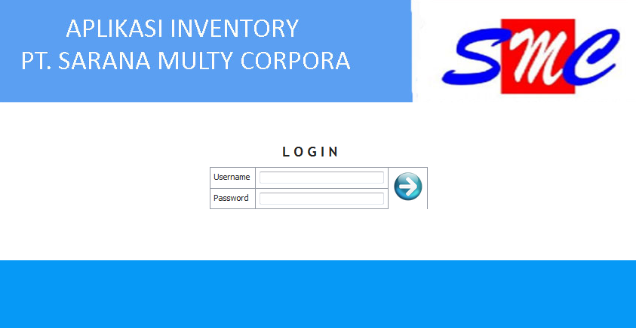

***Gambar 4.1 Form Login***

Menu *login* untuk memulai menggunakan aplikasi.Yang setiap menu login memiliki *akses* aplikasi.

* + 1. **b. *Form* Menu Utama / Beranda**

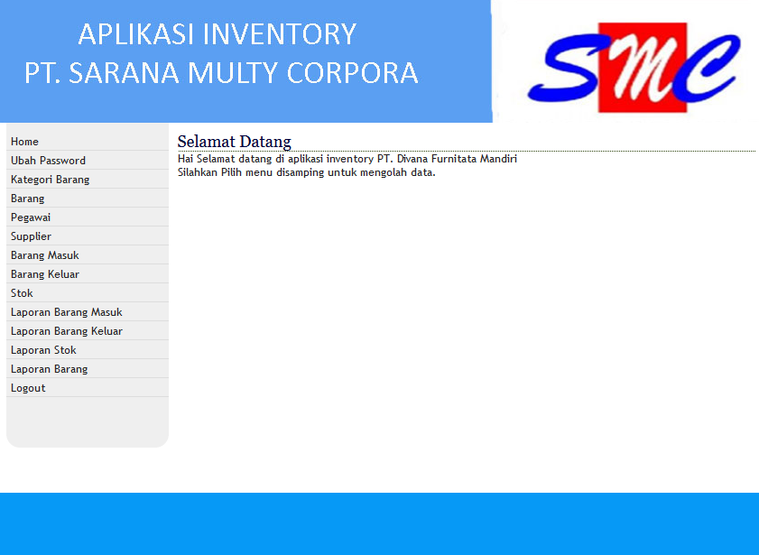

***Gambar 4.2 Form Menu Utama***

Setelah pengguna melakukan *otentikasi* dan disahkan oleh sistem, maka halaman akan diarahkan ke *menu* utama seperti gambar 4.2 .di halaman utama pengguna dapat memilih *menu* yang sesuai untuk memasukan transaksi baru atau membuat laporan.

### Form Ubah Password

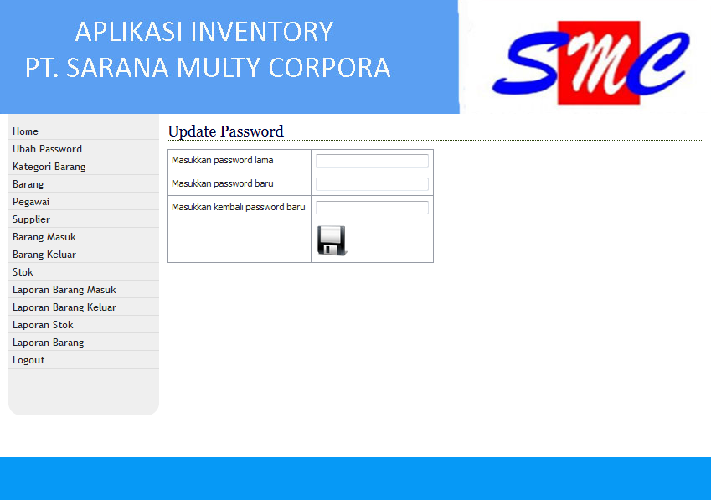

***Gambar 4.3 Form Ubah Password***

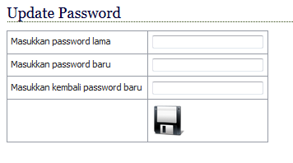

***Gambar 4.4 Form Ubah Password***

**BAB V**

**PENUTUP**

**5.1 Kesimpulan**

Berdasarkan implementasi dan pengujian pada bab-bab sebelumnya, maka dapat ditarik kesimpulan dari perancangan *inventory* barang berbasis *web* pada PT. Sarana Multy Corpora ini yaitu:

1. Dengan perancangan sistem *inventory* barang berbasis *web* ini memudahkan dalam membuat laporan
2. Dengan perancangan sistem *inventory* barang berbasis *web* ini memudahkan mengidentifikasi barang sehingga meminimalisirkan kesalahan.
3. Dengan perancangan sistem *inventory* barang berbasis *web*, tanpa harus berkoordinasi dengan petugas gudang. Sistem ini tidak memakan banyak waktu dan tidak terlambat dalam mengelola pembuatan laporan.

**5.2 Saran**

Dari hasil analisa dan perancangan *inventory* barang ini, masih banyak kekurangan dalam aplikasi ini. Adapun saran untuk pengembangan aplikasi berikutnya adalah sebagai berikut:

1. Aplikasi *inventory* ini *berorientasi* pada barang alat tulis kantor dan *support* barang karyawan.
2. Aplikasi ini tidak mengatur tentang hubungan *management* dan hubungan pemasaran.
3. Aplikasi ini bersifat sebagai *management stock* barang.
4. Aplikasi ini hanya mencakup tentang data *inventory* gudang
5. Aplikasi sistem ini tidak bisa melakukan transaksi jual beli.
6. Program ini tidak bisa menampilkan *grafik* data barang maupun laporan transaksi pengeluaran dan pemasukan.

**DAFTAR PUSTAKA**

Beta, S. (2005). MySql Untuk Pengguna, Administrator, dan Pengembangan Aplikasi Web. Bandung: Informatika Bandung.

Bonita. (2011). Aplikasi Inventory Multi Store Plus Management dengan JAVA. Jakarta: PT Elex Media Komputindo.

Bunafit, N. (2008). Aplikasi Pemrograman Web Dinamis dengan PHP dan MySQL. Yogyakarta: Gava Media.

Hambudi, T. (2015).#1 Profesional General Affair. Jakarta Selatan: Visimedia.

Jogiyanto. (2005). Analisis dan Desain Sistem Informasi. Yogyakarta: Andi.

Nugroho, B. (2007). Panduan Lengkap Menguasai Perintah SQL. Jogjakarta: PT TransMedia.

Nurcahyono, F. (2012). Pembangunan Aplikasi Penjualan Dan Stok Barang Pada Toko Nuansa Elektronik Pacitan. Journal Speed – Sentra Penelitian Engineering dan Edukasi – Volume 4 No 3 - 2012 - ijns.org , 16.

Roger S. Pressman, P. (2012). Rekayasa Perangkat Lunak. Yogyakarta: Andi.

Rudyanto, M. (2011). Pemrograman Web Dinamis Menggunakan PHP dan MySQL. Yogyakarta: C.V ANDI OFFSET.

Sanjaya, R. (2009). Membuat Laporan PDF untuk Aplikasi Web dengan Php 5. Jakarta: PT Elex Media Komputindo.

Shalahuddin, M., & Rosa, A. (2011). Modul Pembelajaran Rekayasa Perangkat Lunak(Terstruktur dan Berorientasi Objek).

Simarmata, J. (2010). Rekayasa Web. Yogyakarta: ANDI.

Surendro, K. (2009). Pengembangan Rencana Induk Sistem Informasi. Bandung: Informatika Bandung.

Yuhefizer, M. R. (2009). Cara Mudah Membangun Website Interaktif Menggunakan Content Management System Joomla (CMS) edisi Revisi. Jakarta: PT Elex Media Komputindo.

Gaspersz, V. (2005). PRODUCTION PLANNING AND INVENTORY CONTROL Berdasarkan Pendekatan Sistem Terintegrasi MRP II dan JIT Menuju MANUFAKTURING 21 Cetakan Kelima. Jakarta: Gramedia Pustaka Utama.

Muharto, A. A. (2016). Metode Penelitian Sistem Informasi : Mengatasi Kesulitan Mahasiswa dalam Menyusun Proposal Peneitian. Yogyakarta: CV Budi